**INFORMACIJSKI SISTEM**

**SIEMCS –**

**Spremljanje gibanj v režimu odloga plačila trošarine in gibanj s plačano trošarino**

**Podrobnejši opis**

**2. izdaja, FEBRUAR 2023**

**KAZALO**

1. INFORMACIJSKI SISTEM SIEMCS 1

2. DOSTOP DO SIEMCS 1

2.1 Registracija novega uporabnika na portalu eCarina 1

2.2 Dostop do SIEMCS v primeru, da pooblaščenec že dostopa do portala eCarina (že uporablja druga področja poslovanja npr. IS E-TROD, SIAIS) 3

3. NAVODILO ZA RAZVIJALCE 6

1. INFORMACIJSKI SISTEM SIEMCS

Finančna uprava Republike Slovenije nudi računalniško podprt sistem za spremljanje gibanj v informacijskem sistemu SIEMCS (v nadaljevanju SIEMCS). Uporabnikom SIEMCS omogoča hitrejšo in preprostejšo predložitev podatkov o odpremah in prejemih pošiljk v režimu odloga plačila trošarine ter brezplačno možnost vlaganja dokumentov 24 ur na dan, 7 dni v tednu.

SIEMCS se uporablja:

* [od 1. 4. 2009 za spremljanje gibanj v režimu odloga plačila trošarin med državami članicami;](https://www.fu.gov.si/fileadmin/Internet/Davki_in_druge_dajatve/Podrocja/Trosarine/Opis/Gibanje_trosarinskih_izdelkov_med_Slovenijo_in_drugimi_drzavami_clanicami_EU_EMCS.docx)
* [od 1. 9. 2019 za spremljanje gibanj v režimu odloga plačila trošarin znotraj Slovenije](https://www.fu.gov.si/fileadmin/Internet/Davki_in_druge_dajatve/Podrocja/Trosarine/Opis/Gibanje_trosarinskih_izdelkov_v_rezimu_odloga_placila_trosarine_v_Sloveniji.docx);
* [od 13. 2. 2023 za spremljanje gibanj s plačano trošarino med državami članicami](https://www.fu.gov.si/fileadmin/Internet/Davki_in_druge_dajatve/Podrocja/Trosarine/Opis/Gibanje_trosarinskih_izdelkov_med_Slovenijo_in_drugimi_drzavami_clanicami_EU_EMCS.docx).

1. DOSTOP DO SIEMCS

Zunanji uporabniki dostopajo do SIEMCS preko portala [eCarina.](http://www.fu.gov.si/carina/poslovanje_z_nami/e_carina/)

Za opravljanje opravil v sistemu eCarina mora fizična oseba/samostojni podjetnik ali druga oseba, ki opravlja dejavnost ali pravna oseba **pooblastiti fizično osebo** z Obrazcem za dodelitev in preklic pooblastil na portalu eCarina, ([Priloga 1](https://edavki.durs.si/EdavkiPortal/OpenPortal/CommonPages/Opdynp/PageD.aspx?category=poob_ecarina)), da v njenem imenu izvaja opravila v sistemu eCarina za izbrana področja dela.

**Pooblastitelj** je oseba, ki pooblašča fizično osebo, da v njenem imenu opravlja poslovanje v sistemu eCarina za izbrana področja dela.

**Pooblaščene**c je fizična oseba, ki jo pooblastitelj pooblasti, da v njenem imenu na portalu eCarina ureja pravice in obseg poslovanja.

**Uporabnik** je fizična oseba, ki jo pooblastitelj oziroma pooblaščenec pooblasti za opravljanje določenega obsega nalog v sistemu eCarina.

## Registracija novega uporabnika na portalu eCarina

**Prvi korak: Pridobitev ustreznega digitalnega potrdila za uporabnika**

Za dostop do portala eCarina je treba predhodno pridobiti ustrezno digitalno potrdilo. Če digitalnega potrdila še nimate, ga pridobite pri enem od pooblaščenih overiteljev (CA – certifikatska agencija). Namestite ga po njihovih navodilih. V ta namen se smejo uporabljati samo kvalificirana digitalna potrdila enega od naslednjih overiteljev digitalnih potrdil:

* SIGOV-CA ([www.sigov-ca.gov.si](http://www.sigov-ca.gov.si/)),
* SIGEN-CA ([www.sigen-ca.si](http://www.sigen-ca.si/)),
* POŠTA®CA ([http://postarca.posta.si](http://postarca.posta.si/)),
* HALCOM-CA ([www.halcom.si](http://www.halcom.si/)).
* AC NLB ([www.nlb.si](http://www.nlb.si/)).

Informacije v zvezi s pridobitvijo kvalificiranih digitalnih potrdil, njihovimi vrstami in nameni uporabe so na spletnih straneh overiteljev.

**Drugi korak: Prijava digitalnega potrdila novega uporabnika v portal eDavki**

Novi uporabnik portala eCarina mora digitalno potrdilo, ki ga bo uporabljal na portalu eCarina obvezno prijaviti tudi na portalu eDavki. Brez predhodne prijave digitalnega potrdila na portalu eDavki, prijava v portal eCarina ni možna.

V portal eDavki se prijavite na strani:

<https://edavki.durs.si/OpenPortal/Pages/Registration/RegistrationStart.aspx> s klikom na gumb »Prva prijava«



**Tretji korak: Izpolnitev obrazca Pooblastilo - Obrazec za dodelitev in preklic pooblastil na portalu eCarina s strani pooblastitelja**

Pooblastitelj z izpolnitvijo obrazca »Obrazec za dodelitev in preklic pooblastil na portalu eCarina« ([Priloga 1](https://edavki.durs.si/EdavkiPortal/OpenPortal/CommonPages/Opdynp/PageD.aspx?category=poob_ecarina)) prijavi pooblaščenca in uporabnika ter na obrazcu ustrezno označi želeno področje e-poslovanja v sistemu eCarina. Za predložitev dokumentov s področja izmenjave trošarinskih podatkov EMCS označi področje »Izmenjava trošarinskih podatkov - EMCS«.

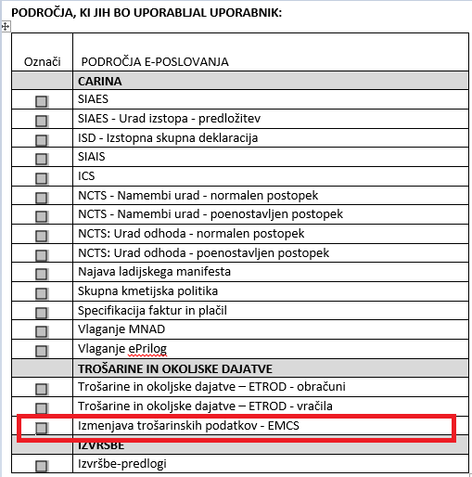

Pravilno izpolnjen, podpisan in žigosan “Obrazec za dodelitev in preklic pooblastil na portalu eCarina« [Priloga 1](https://edavki.durs.si/EdavkiPortal/OpenPortal/CommonPages/Opdynp/PageD.aspx?category=poob_ecarina) pošljite:

* skenirano v pdf formatu na e-naslov: [sd.fu@gov.si](mailto:sd.fu@gov.si) (v zadevo elektronske pošte vpišite »Vstop v portal eCarina-Prijava«) ali
* po pošti: Finančna uprava Republike Slovenije, Šmartinska 55, 1001 Ljubljana.

Nadaljnje uporabnike in obseg njihovih pravic po prejetju začetnega gesla za dostop v portal eCarina, ureja pooblaščenec sam.

**Četrti korak: Podpisovanje dokumentov**

Za uspešno podpisovanje dokumentov si mora zunanji uporabnik namestiti ustrezno podpisno komponento ProXSign. Več na naslovu: <http://www.setcce.si/sl/proxsign>.

**Peti korak: Pomoč uporabnikom**

* Pomoč uporabnikom za dostop in pri delovanju sistema nudi:

**Sektor za centralno pomoč uporabnikom**

Mednarodni prehod 2 b, Vrtojba 5290 Šempeter pri Gorici

T: 05 297 6800

F: 05 297 6764 E: sd.fu@gov.si

Urnik: 8 do 18

Obvestila v primeru nedelovanja portala eCarina in aplikacije EMCS so objavljanja na spletni strani FURS: <http://www.fu.gov.si/odis_fu_obvestila_o_delovanju_informacijskih_sistemov_furs/e_carina_obvestila_o_delovanju_informacijskih_sistemov_furs_odis_fu/>.

* Pomoč za delo na zaslonskih maskah EMCS

Znotraj aplikacije EMCS je na posamezni zaslonski maski izdelana povezava do pomoči za delo na posamezni zaslonski maski.

## Dostop do SIEMCS v primeru, da pooblaščenec že dostopa do portala eCarina (že uporablja druga področja poslovanja npr. IS E-TROD, SIAIS)

Če ima pooblaščenec že urejen dostop do portala eCarina, si lahko sam preko pooblastil, ki se nahajajo znotraj portala eCarina, dodeli ustrezno področje poslovanja oz. to stori za novega uporabnika/zaposlenega na podjetju. Uporabnik mora biti predhodno registriran na portalu eDavki (glej 2.1).

Pooblaščenec se prijavi v portal eCarina: <https://ecarina.fu.gov.si/wps/portal/e-carina>, izbere gumb »Nadaljuj« (Vstop za obstoječe uporabnike, uporaba digitalnega potrdila):

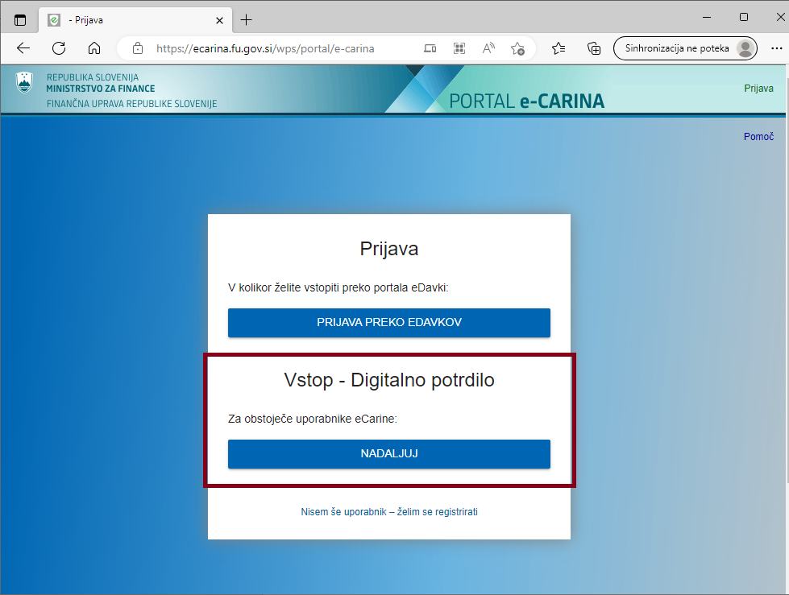

Pooblaščenec izbere zavihek »Pooblastila« in izbere podjetje

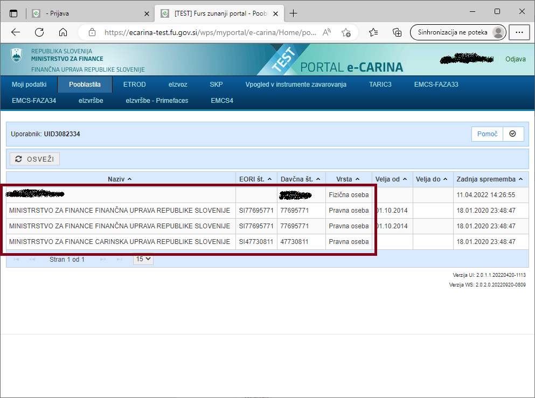

Izbere gumb Dodaj (ikona '+') znotraj zavihka Osebe:

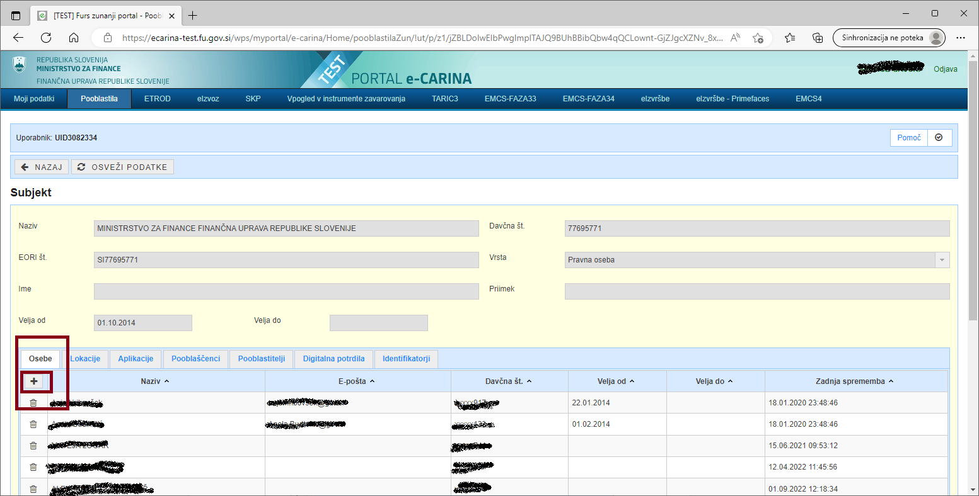

Na subjekt (podjetje) lahko doda uporabnika (poišče ga z imenom ali DŠ ter ga izbere).

**Predpogoj**: uporabnik mora biti že registriran, torej je že uporabnik portala eCarina (sicer uredite z obrazcem [Priloga 1](https://edavki.durs.si/EdavkiPortal/OpenPortal/CommonPages/Opdynp/PageD.aspx?category=poob_ecarina)).

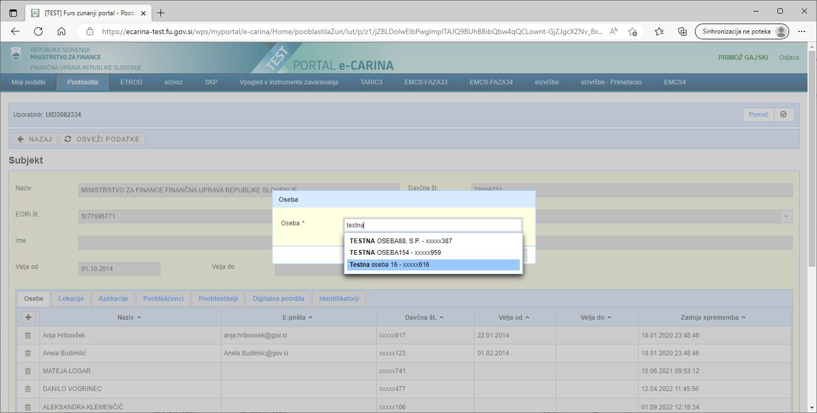

Za potrebe aplikacije EMCS mora imeti obkljukano vlogo 'EMCS':

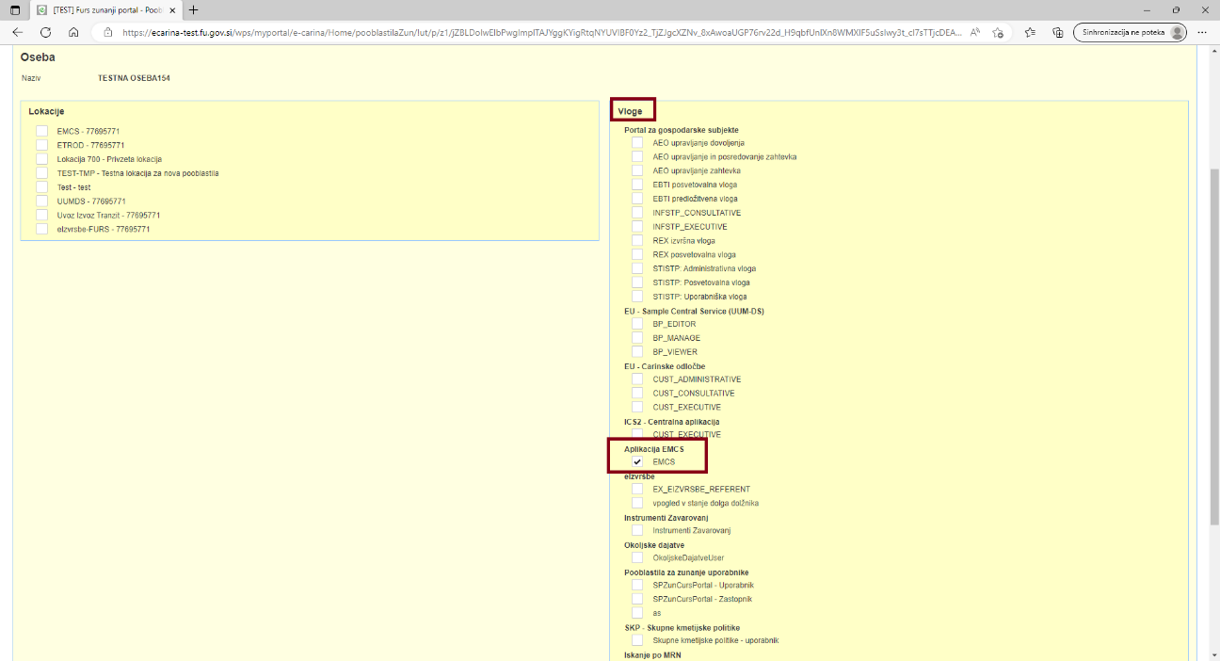

**Dodajanje/urejanje Lokacije**

Znotraj izbranega subjekta (krovni zavihek pooblastila), se izbere zavihek Lokacije (gumb Dodaj – v kolikor se ureja nova lokacija, sicer 1. ikona 'svinčnik' - Uredi):

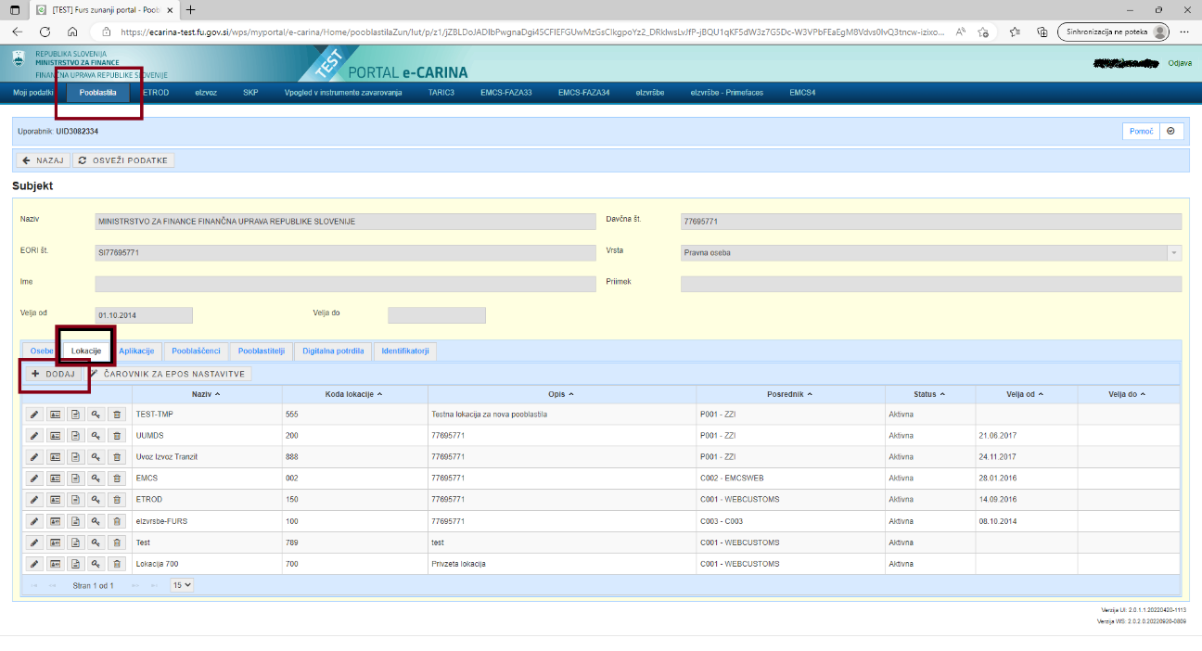

Vnese se naziv lokacije (poljubno, npr. EMCS), koda lokacije (priporočamo 002), opis (lahko je DŠ podjetja), posrednik EMCSWEB (v kolikor gre za spletno aplikacijo EMCS v okviru portala eCarina), status 'Aktivna'. Veljavnost je lahko prazno, če ne želimo časovne omejitve.

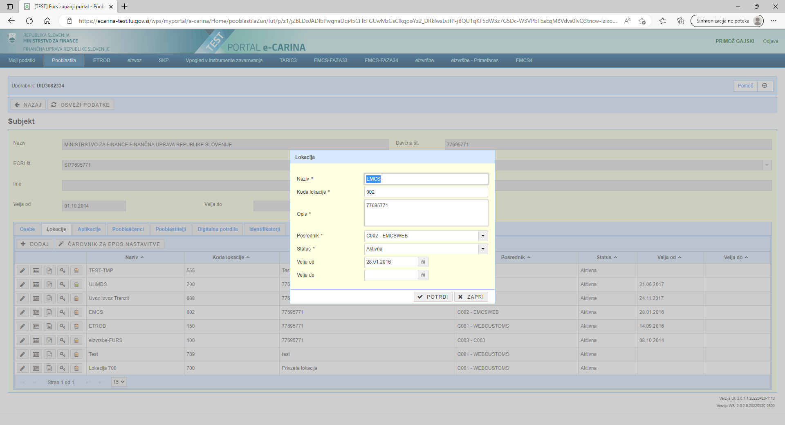

Opomba:

Uporabnik, ki vlaga dokumente skozi MQ RIP sistem, mora biti dodan k ustrezni lokaciji za EMCS.

1. NAVODILO ZA RAZVIJALCE

Aplikacija SIEMCS je izdelana na podlagi vsebinske in tehnične dokumentacije za trošarinski sistem EMCS. Vsebinsko je trošarinska aplikacija opisana v funkcijski specifikaciji FESS (Functional Excise System Specification - funkcijska specifikacija za trošarinski sistem). Tehnične zahteve za aplikacijo so opredeljene v dokumentu DDNEA (Design Document for National Excise Application – Specifikacija za nacionalno trošarinsko aplikacijo).

* **Zadnje verzije dokumentacij za mednarodna gibanja**:

**EMCS faza 4.1 (velja od 13. 2. 2024)**

[FESS v4.12 EU Customs Reports](https://www.fu.gov.si/fileadmin/Internet/Carina/Poslovanje_z_nami/e_Carina/Opis/EMCS/FESS_v4.12.zip)

[DDNEAv3.14 + spremembe xsd IE815, IE801, IE836, tcl.xsd](https://www.fu.gov.si/fileadmin/Internet/Carina/Poslovanje_z_nami/e_Carina/Opis/EMCS/DDNEA_v3.14.zip)

* **Zadnje verzije dokumentacij za nacionalna gibanja:**

**SIEMCS (**[**produkcija od**](https://www.fu.gov.si/carina/poslovanje_z_nami/e_carina/novica/siemcs_nacionalna_gibanja_navodila_za_razvijalce_rip_9268/?type=atom%27A%3D0&cHash=563cbfdd7dc0457e6b5e85f62268ce56) **13. 2. 2024)**

[Navodila za razvijalce RIP](https://www.fu.gov.si/fileadmin/Internet/Carina/Poslovanje_z_nami/e_Carina/Opis/EMCS/Navodila_za_razvijalce_RIP.docx)

[Katalog sporočil](https://www.fu.gov.si/fileadmin/Internet/Carina/Poslovanje_z_nami/e_Carina/Opis/EMCS/Katalog_sporocil.zip)